МУНИЦИПАЛЬНОЕ БЮДЖЕТНОЕ УЧРЕЖДЕНИЕ ДОПОЛНИТЕЛЬНОГО ОБРАЗОВАНИЯ
«ДОМ ДЕТСКОГО ТВОРЧЕСТВА»
ПОСЕЛКА МОСТОВСКОГО РАЙОН

Автор-составитель
Мишина Евгения Андреевна,
педагог дополнительного образования

пгт. Мостовской, 2026г
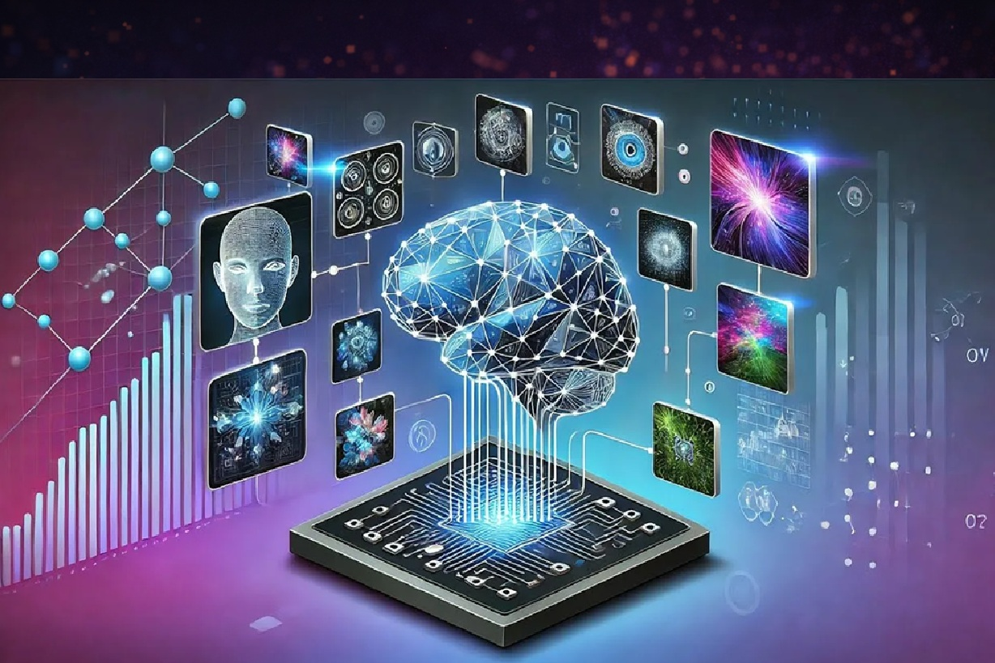
МЕТОДИЧЕСКИЕ РЕКОМЕНДАЦИИ ПО ИСПОЛЬЗОВАНИЮ НЕЙРОСЕТЕЙ ПРИ СОЗДАНИИ УЧЕБНЫХ МАТЕРИАЛОВ В ПОМОЩЬ ПЕДАГОГУ ДОПОЛНИТЕЛЬНОГО ОБРАЗОВАНИЯ.
Данные рекомендации направлены на упрощение процесса работы с ИИ (Искусственным интеллектом) в рамках создания учебных материалов и заданий в дополнительном образовании. Даны подробные инструкции по созданию запросов (промптов) и работе с наиболее распространенными нейросетями.

Оглавление
1. Пояснительная записка. 3
2. Искусственный интеллект и нейросети. Просто о сложном. 4
3. Основные нейросети в помощь педагогу дополнительного образования. 6
3.1 Виды нейросетей. 6
3.2 Нейросеть GigaChat (ГигаЧат). 7
Как начать пользоваться GigaChat? 8
Как сгенерировать текст? 9
Как сгенерировать картинку? 10
Как искать в интернете? 11
Как проводить исследования? 12
Как создавать презентации? 13
Как редактировать тексты? 14
Как генерировать музыку? 14
Как генерировать сказки с озвучкой? 14
Советы, как правильно составлять запрос нейросети. 15
3.3 Нейросеть Kandinsky. 15
Генерация изображений по текстовому запросу. 15
Создание новых изображений на основе загруженных. 17
Дорисовка деталей у готового изображения. 17
Генерация анимации. 18
Генерация коротких видео. 18
3.4 Нейросеть Алиса. 19
Как устроен чат с Алисой. 19
Поисковая система Яндекса. 20
Генерация текста. 21
Улучшение текста. 22
Перевод и пересказ текстов. 22
Работа с файлами. 23
Решение задач. 23
Генерация картинки. 23
Оживление и объединение фото. 24
4. Заключение. 25
5. Список использованной литературы. 26

- Пояснительная записка.
Искусственный интеллект (ИИ) активно внедряется в педагогическую работу, помогая автоматизировать рутинные задачи, персонализировать обучение, улучшать планирование занятий и анализ данных. Это позволяет педагогам сосредоточиться на творческой и аналитической деятельности, а также, на индивидуальном подходе к учащимся.
Еще шесть лет назад президент России В.В. Путин утвердил «Национальную стратегию развития искусственного интеллекта до 2030 года» (Указ Президента РФ от 10 октября 2019 г. N 490 "О развитии искусственного интеллекта в Российской Федерации"). В документе искусственный интеллект называют одной из важнейших технологий, которая положительно влияет на рост экономики, повышает качество медицинской помощи, труда, жизни, а также образования.
Применение ИИ в образовании постепенно стандартизируется. В последние годы в России приняли несколько ГОСТов, в которых содержатся правила и рекомендации по работе с ИИ в разных аспектах обучения: от написания работ до учета успеваемости студентов.
Роль ИИ в образовании постоянно растет. В России внедрение использования нейросетей проходит на системном уровне, чтобы решать самые разные задачи обучения.
Основные направления использования ИИ в педагогической работе педагога дополнительного образования:
- планирование занятий;
- создание учебных материалов и заданий;
- проверка работ и обратная связь;
- визуализация данных и создание контента;
- интерактивные форматы.
Исходя из вышеизложенного, актуальность данной методической разработки связана с рядом факторов, включая технологические возможности, вызовы и потребности профессионального развития педагога. Принимая во внимание, что некоторые педагоги испытывают нехватку знаний о технологиях, сомневаются в надёжности сгенерированных данных, сталкиваются с техническими барьерами, требуется разработка методических рекомендаций по безопасному использованию нейросетей и повышению цифровой грамотности участников образовательного процесса.
В результате использования данных методических рекомендаций, педагоги научатся формулировать чёткие запросы к ИИ, анализировать и редактировать полученные результаты. Это объясняет практическую значимость данных методических рекомендаций, главной целью которых является формирование основных способов и методов работы с распространенными нейросетями.
Задачами данных методических рекомендаций являются:
- формирование представлений об искусственном интеллекте и нейросетях;
- знакомство с основными нейросетями;
- обучение формулированию запросов в нейросетях для получения искомого результата;
- формирование навыков для дальнейшего использования нейросетей в работе педагога.
Рекомендации направлены на категорию лиц, имеющих нулевой или базовый уровень знаний работы с нейросетями.
Предполагаемым результатом является освоение и применение умений и навыков в области работы с искусственным интеллектом и основными нейросетями.

- Искусственный интеллект и нейросети. Просто о сложном.
Термины "искусственный интеллект" и "нейросети" часто используются как синонимы, что вводит в заблуждение даже опытных IT-специалистов. На самом деле их соотношение напоминает взаимосвязь леса и деревьев: нейросети — это лишь один из инструментов в обширном арсенале искусственного интеллекта. Понимание этого фундаментального различия критически важно для понимания работы с данными механизмами.
Искусственный интеллект — это общее название крупного направления развития компьютерных технологий, целью которого является создание вычислительных систем, способных функционировать аналогично человеческому мозгу. В том числе они должны получить способность к обучению, обобщению, адаптации, анализу разнообразных данных и другим сложным функциям.
Простыми словами эту технологию можно объяснить через аналогию с поваром-самоучкой. Обычная компьютерная программа не будет работать без строгих правил, а ИИ попробует десятки блюд, запомнит алгоритмы приготовления, проанализирует их и создаст свои рецепты. ИИ может работать и без обучения — достаточно прописать логические правила.
Нейросеть – это сложная математическая модель, элементарным звеном которой является искусственный нейрон. Такая структура в некоторой степени повторяет структуру коры головного мозга, за что и получила свое название. Нейросети считаются частью Искусственного интеллекта, это один из инструментов внутри этой системы. То есть нейросети — часть ИИ, но не весь ИИ. Можно представить это так: Искусственный интеллект — это как весь автопарк, а Нейросеть — это одна из машин, особенно быстрая и продвинутая. Но есть и другие машины: грузовые, специализированные, или даже простые велосипеды — всё это ИИ, но не нейросети.
Нейросети практически всегда нуждаются в данных для обучения и это их главная сила – самообучаемость. Они могут не знать, как решать задачу с самого начала, но со временем находят наилучшие подходы сами. Такой подход даёт большую гибкость, но и требует больше вычислительных ресурсов и качественных данных. Они хорошо умеют работать с неструктурированными данными: картинками, звуками, текстом. Традиционные алгоритмы машинного обучения плохо справлялись с этим, а нейросети научились распознавать лица и рукописный почерк, переводить тексты, создавать изображения или видео по описанию.
Чтобы разница стала совсем наглядной, представим два сценария. Допустим, вы пользуетесь почтовым сервисом. Если он просто фильтрует письма по ключевым словам — например, перемещает письма со словом "скидка" в папку "Промоакции", — это работа искусственного интеллекта, но не нейросети. Здесь всё строится на заранее заданных правилах, и система не обучается на вашем поведении.
Теперь другой случай. Вы открываете голосового помощника, и он не только понимает ваш вопрос, но и подбирает ответ в нужной интонации, как будто ведёт настоящий диалог. За этим стоит уже нейросеть, которая обучена на миллионах примеров и может подстраиваться под разные формулировки, эмоции и даже стиль речи. Это более гибкая и "живая" форма искусственного интеллекта — как раз та, которую мы будем использовать при создании учебных материалов.

- Основные нейросети в помощь педагогу дополнительного образования.

3.1 Виды нейросетей.
Есть два типа нейросетей. К первому типу относятся продукты, разработанные российскими технологическими компаниями, поэтому они изначально имеют русский интерфейс и обучались на соответствующих данных. Сюда относятся разработки «Сбера» — GigaChat (ГигаЧат), Visper (Виспер) и Kandinsky (Кандинский), а также сюда относится «Шедеврум» и Алиса AI.
Второй тип — иностранные нейросети, имеющие панель на разных языках, включая русский. Характерный пример — ChatGPT (ЧатДжиПиТи) и Midjourney (Мидджорни).
Нейросети на русском языке имеют свои особенности, связанные с пониманием контекста и правильной интерпретацией запросов. Многие западные сервисы, несмотря на свою мощность, не всегда дают точный результат, когда речь заходит о локальных темах. Поэтому важно, чтобы нейросеть была настроена так, чтобы работать с русскоязычными данными и правильно обрабатывать культурные нюансы.
Каждая нейросеть имеет свои плюсы и минусы, которые могут сыграть ключевую роль в принятии решения. С одной стороны, такие сервисы значительно ускоряют работу, упрощая создание контента, а с другой — могут возникнуть проблемы с точностью обработки текста и изображений. Поэтому необходимо иметь примерное представление, какие нейросети подходят для определенных задач. Существуют нейросети, которые предназначены для создания изображений, нейросети для написания и перефразирования текстов, для создания презентаций или для создания музыки и видео.
В методических рекомендациях представлено более подробное описание основных российских нейросетей, которые являются универсальными помощниками для решения разных задач и указания по их использованию.

3.2 Нейросеть GigaChat (ГигаЧат).
GigaChat — это мультимодальная нейросеть, разработанная компанией «Сбер». Она оптимизирована для работы с русским языком и может обрабатывать различные типы данных и выполнять разнообразные задачи. У него удобный редактор документов и проектов: можно быстро переписывать текст, адаптировать его под разные аудитории, собирать презентации и сохранять материалы в нужных форматах.
Чат-бот от «Сбера» способен не только писать тексты, но и составлять компьютерные программы, а также генерировать изображения, музыку, презентации, сказки и даже исследования. Таким широким набором функций вряд ли может похвастаться какой-либо другой чат-бот.
GigaChat хорош как универсальный инструмент, когда нужен широкий набор возможностей, голосовые функции и удобный редактор.

Как начать пользоваться GigaChat?
GigaChat доступен на официальном сайте, на iOS, в телеграм-боте, приложении в VK, «Одноклассниках» и мессенджере Макс.
Вместо регистрации потребуется Сбер ID — это единый аккаунт, который позволяет входить во все сервисы и приложения экосистемы Сбера. После входа в GigaChat откроется интерфейс чата. В нем вы можете вводить запросы и получать ответы. Запрос можно ввести в текстовое поле с серыми подсказками вроде «опишите вашу задачу» или «расскажите о задаче». Рядом есть кнопки: со скрепкой — для прикрепления файлов или изображений, с микрофоном — для голосового ввода.

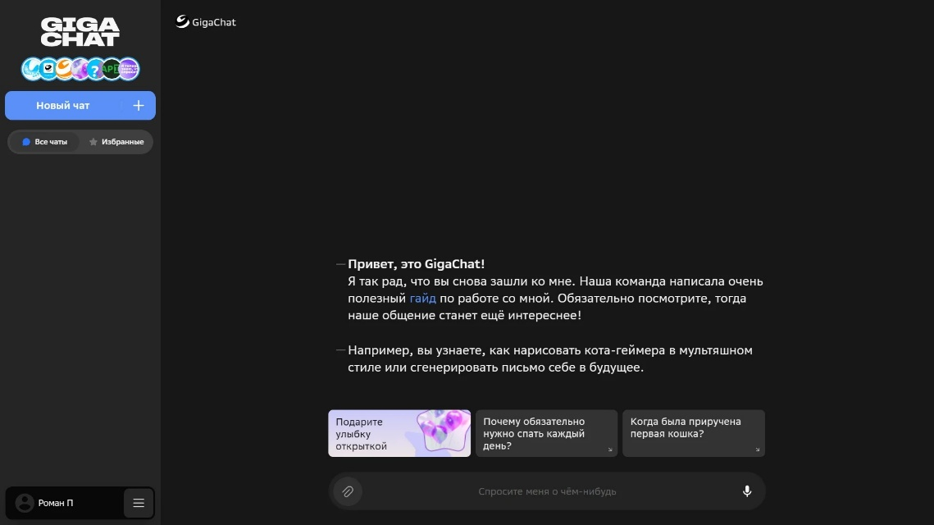
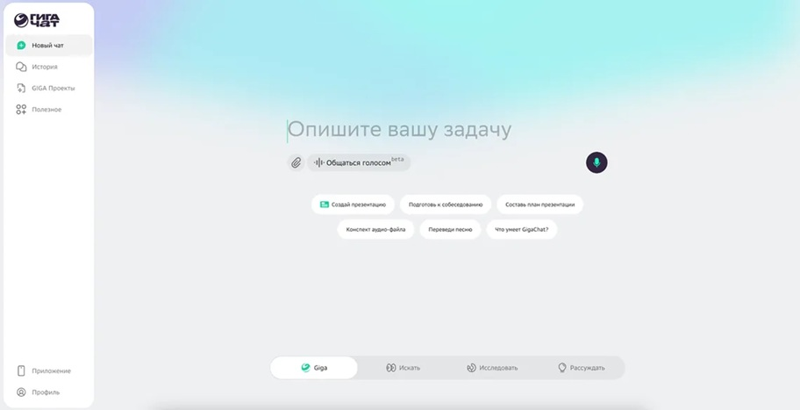
Под полем размещены готовые шаблоны, например «создай презентацию» или «подбери подарок». При выборе соответствующий текст автоматически добавится в строку запроса. Если рядом с шаблоном есть зеленый значок, как у «создай презентацию», интерфейс переключится в специальный режим.
В левом меню доступны еще два раздела с другими режимами:
«Giga Проекты» — функция, похожая на проекты в ChatGPT. Сюда можно загрузить несколько файлов и использовать их для создания документа или презентации. При работе с текстами открывается полноценный редактор: в нем можно писать самостоятельно или просить ИИ помочь. В разделе «Полезное» собрано несколько не связанных друг с другом функций: пересказ видео, генератор подкастов, открыток, песен, сказок, стихов, а также планировщик путешествий.
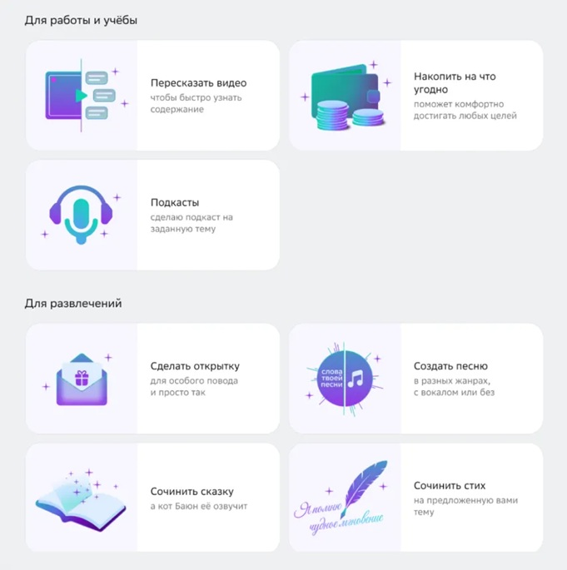

Как сгенерировать текст?
1. Введите текстовый запрос в чат.
2. Укажите тему или задайте вопрос.
3. Предоставьте контекст и примеры для лучшего понимания нейросетью вашего запроса.
4. GigaChat сгенерирует и предоставит текстовый ответ.
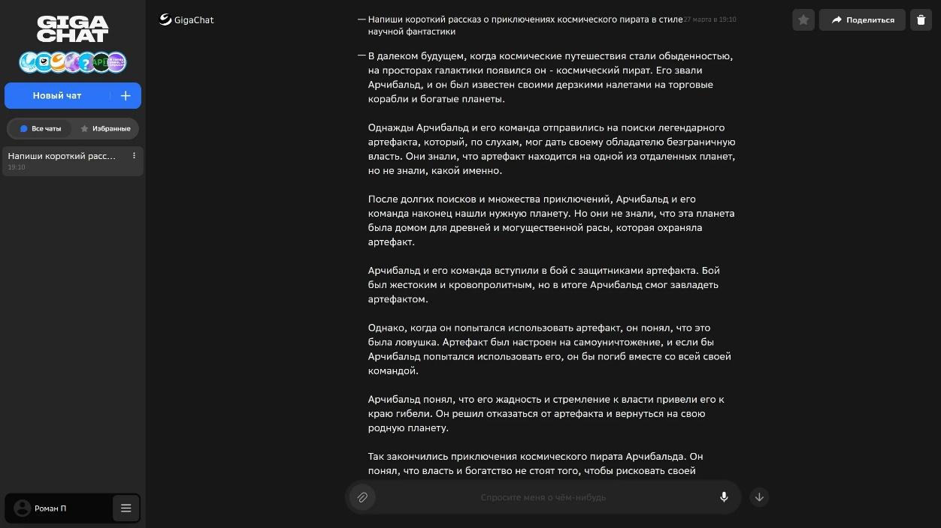
Пример промпта для генерации текста

Как сгенерировать картинку?
За это отвечает нейросеть Kandinsky. Изображения можно создавать прямо в диалоге с чат-ботом. Достаточно начать запрос словами вроде «нарисуй…».
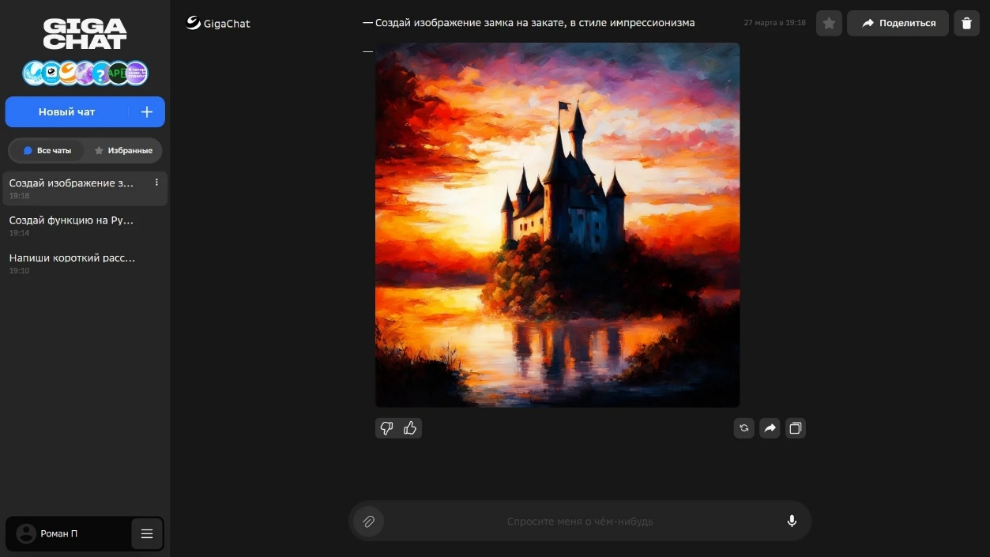
1. Введите запрос на генерацию изображения в чат.
2. Опишите желаемое изображение как можно точнее, чтобы улучшить качество результата.
3. Нейросеть создаст изображение на основе вашего описания и предоставит его в чате.

Пример промпта «изобразить кота, читающего газету «Правда»».

Как искать в интернете?
Чтобы искать актуальную информацию, нужно выбрать пункт «Искать» в нижнем меню и ввести запрос. При этом, если в обычном диалоге задать вопрос, который подразумевает знание актуальных данных, чат-бот автоматически пойдет искать в интернете. GigaChat ищет даже по англоязычным источникам и автоматически переводит на русский язык.

Как проводить исследования?
Чтобы запустить режим, выберите соответствующий раздел в нижнем меню и введите запрос. Перед началом можно открыть настройки и задать тон ответа: объективный, академический, аналитический, оценивающий, юмористический и так далее.
Доступен также режим «Глубокое исследование» — в нем GigaChat тратит больше времени на анализ и формирует расширенный отчет. Кроме того, можно воспользоваться функцией «Выбрать источники» и указать конкретные сайты, где ИИ должен искать информацию.
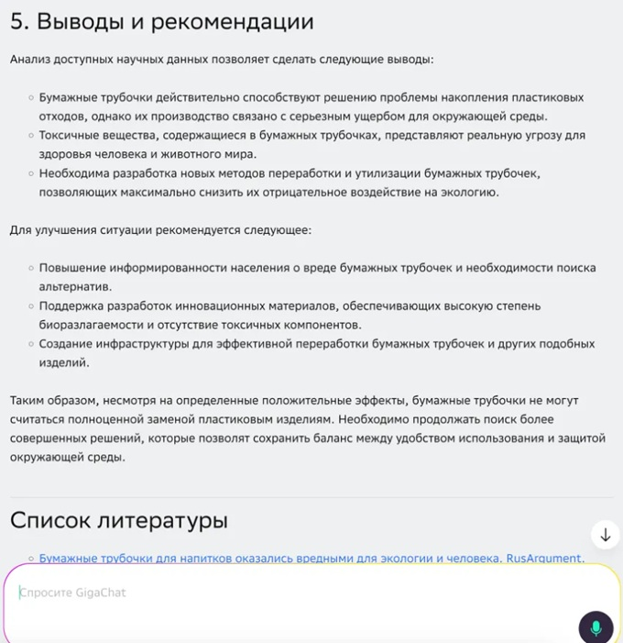
Пример промпта (фрагмент) «провести исследование о пользе бумажных трубочек для экологии в объективном режиме».
GigaChat подготовит краткое резюме: расскажет историю, перечислит плюсы и минусы, сделает выводы и добавит список литературы.

Как создавать презентации?
Функция находится в разделе «Giga Проекты». Достаточно нажать «Создать» и выбрать пункт «Презентация». После этого откроется окно, где можно задать тему. Перед началом генерации выберите количество слайдов — от одного до десяти — и тон: профессиональный, убедительный, креативный, дружелюбный или экспертный.
Кроме того, можно прикрепить файл до 80 Мб и добавить ссылку на источники, на которые будет опираться GigaChat. При желании доступен и вариант с готовыми темами для теста.
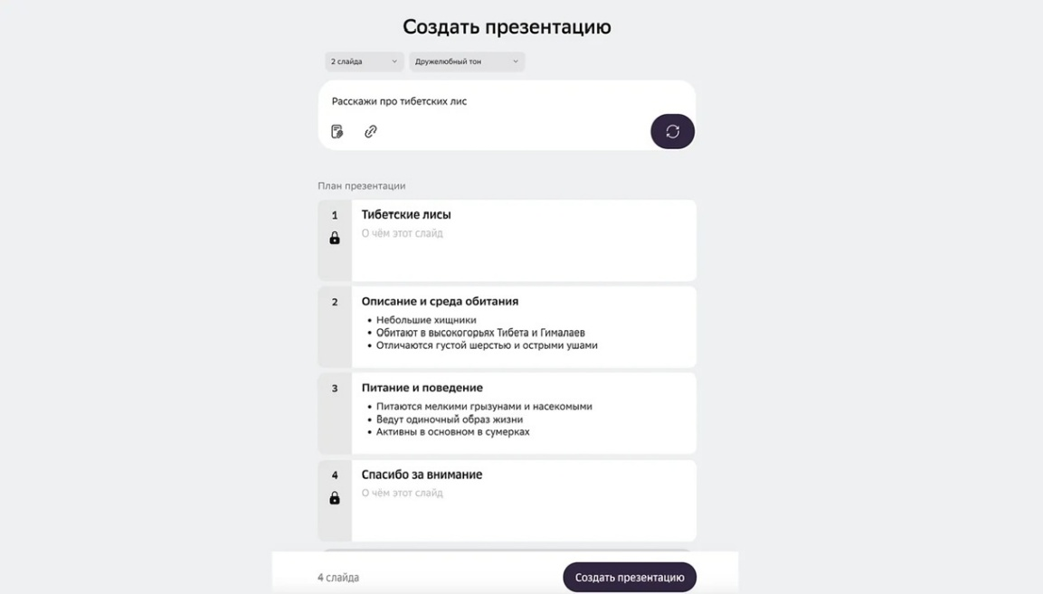
Пример генерации структуры и уже готовая презентация.
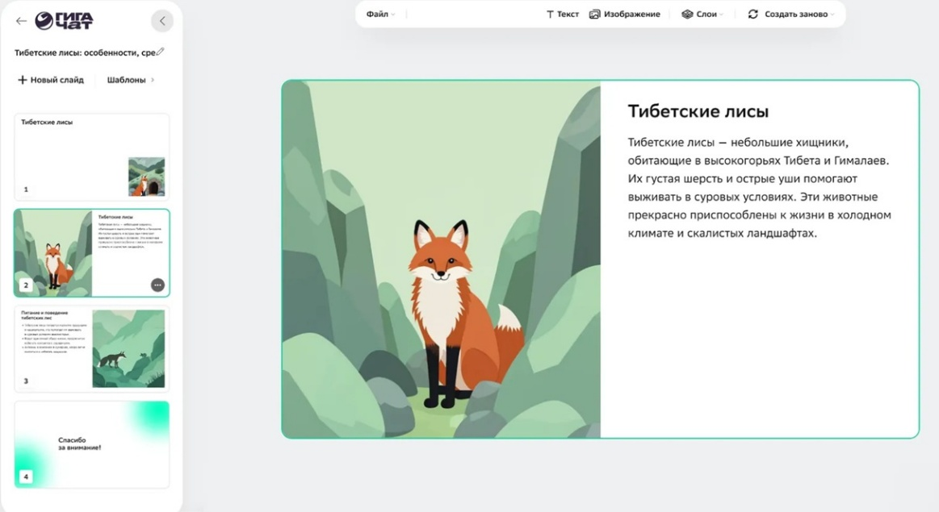

Как редактировать тексты?
Эта функция находится в разделе «Giga Проекты». Там можно создавать документы или редактировать готовые.

Как генерировать музыку?
В разделе «Полезное» можно создать песню. GigaChat предложит несколько опций: придумать стихи, сгенерировать музыку без слов или использовать уже готовый текст.

Как генерировать сказки с озвучкой?
В разделе «Полезное» можно создать сказку с озвучкой от ИИ. GigaChat предлагает выбрать одного из классических сказочных персонажей — золотую рыбку, Василису Прекрасную, говорящую лошадь — и определиться с жанром: мистика, страшилка, киберпанк и тп.

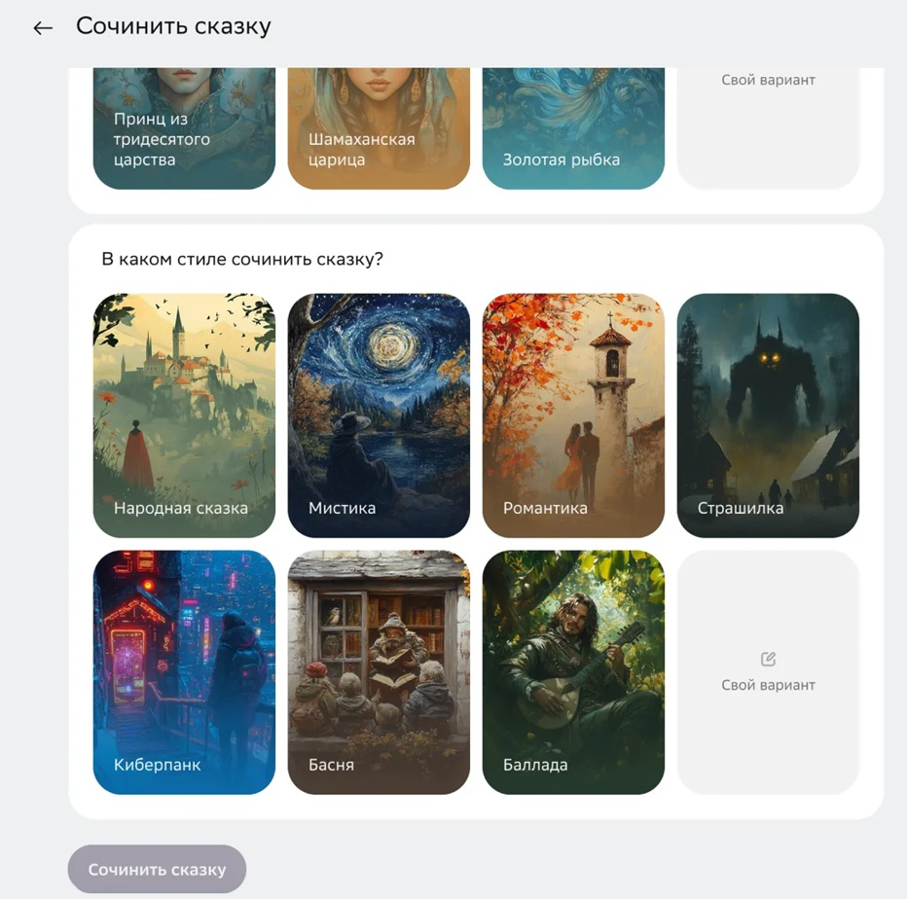

Советы, как правильно составлять запрос нейросети.
Чтобы правильно составить запрос для создания контента с помощью нейросети, важно быть как можно более конкретным и детальным в описании того, что вы хотите получить. Вот несколько советов:
1. Определите цель. Четко укажите, какой тип контента вам нужен: например, изображение, текст или презентация.
2. Укажите стиль. Если это применимо, опишите стиль или тему. Например, реалистичный, абстрактный, оптимистичный, научный и т. д.
3. Добавьте детали. Чем больше деталей вы предоставите, тем точнее будет результат. Укажите преобладающий цвет или используемую палитру, а также возможно форму или настроение произведения, опишите персонажей.
4. Ограничения и предпочтения. Не забудьте указать любые ограничения или предпочтения, которые у вас есть относительно конечного продукта. Они сделают результат более предсказуемым.
5. Интерактивный подход. Не стесняйтесь просить нейросеть доработать контент. Вы можете уточнить или изменить свои инструкции в следующем сообщении, чтобы получить желаемый результат.
Сформулировав запрос с учетом этих аспектов, вы повысите вероятность получения желаемого результата от нейросети.

3.3 Нейросеть Kandinsky.
Kandinsky — это нейросеть от «Сбера» для генерации изображений, анимации и видео по текстовым запросам пользователя.
Работа сервиса Kandinsky происходит в пяти основных форматах в том же ключе, что и работа в GigaChat. Подробнее о каждом.

Генерация изображений по текстовому запросу.
Самый популярный режим для нейросетей. Создание изображения происходит только на основе введенного описания и указанных деталей (промпт).
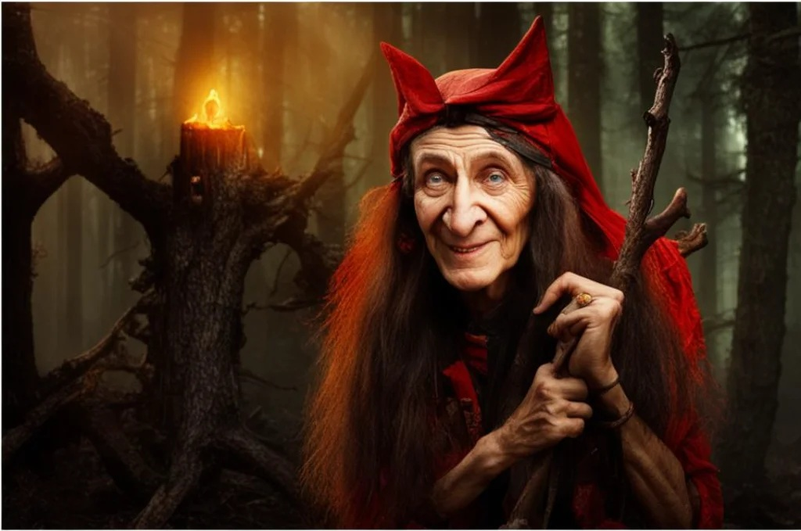
Баба Яга, сгенерированная по промпту «Баба Яга» без описания деталей.

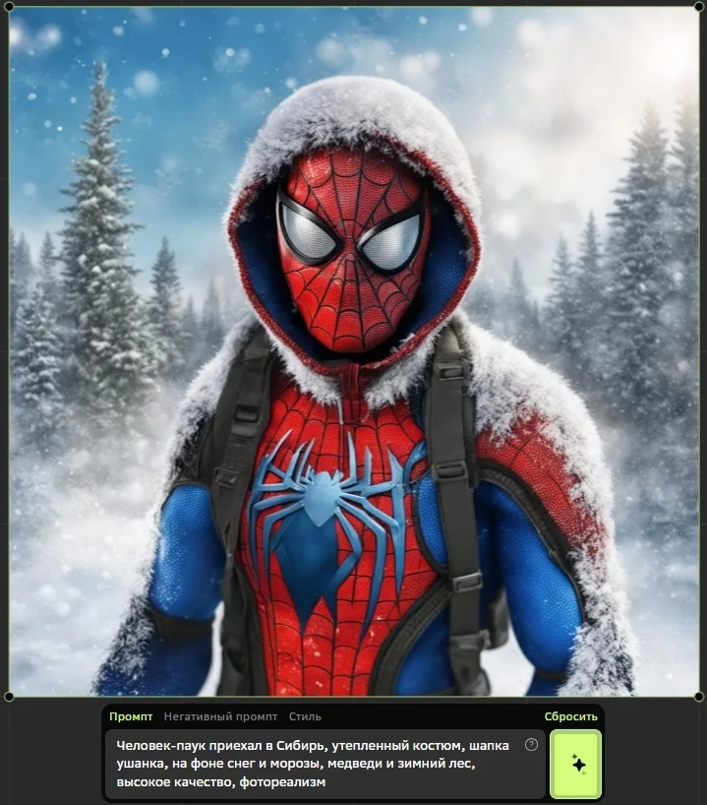

Создание новых изображений на основе загруженных.
С помощью нейросети Kandinsky можно слегка изменить исходное изображение, заменить лицо на портрете или внешний облик объекта, сохранив при этом основные детали и стиль загруженной картинки или фото.
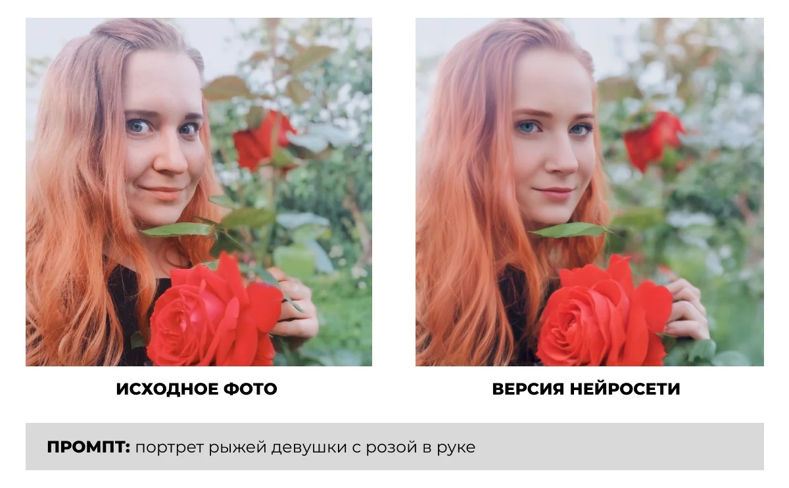

Дорисовка деталей у готового изображения.
Изображение может быть загруженным пользователем или сгенерированным нейросетью.
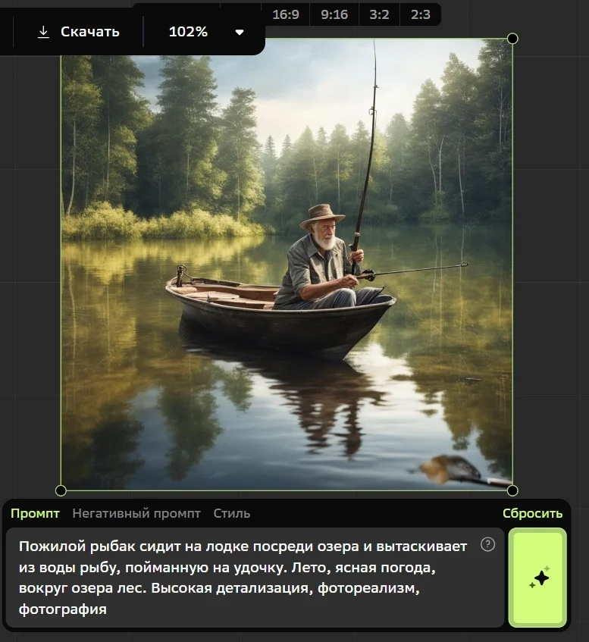
Исходное сгенерированное изображение рыбака с промптом.
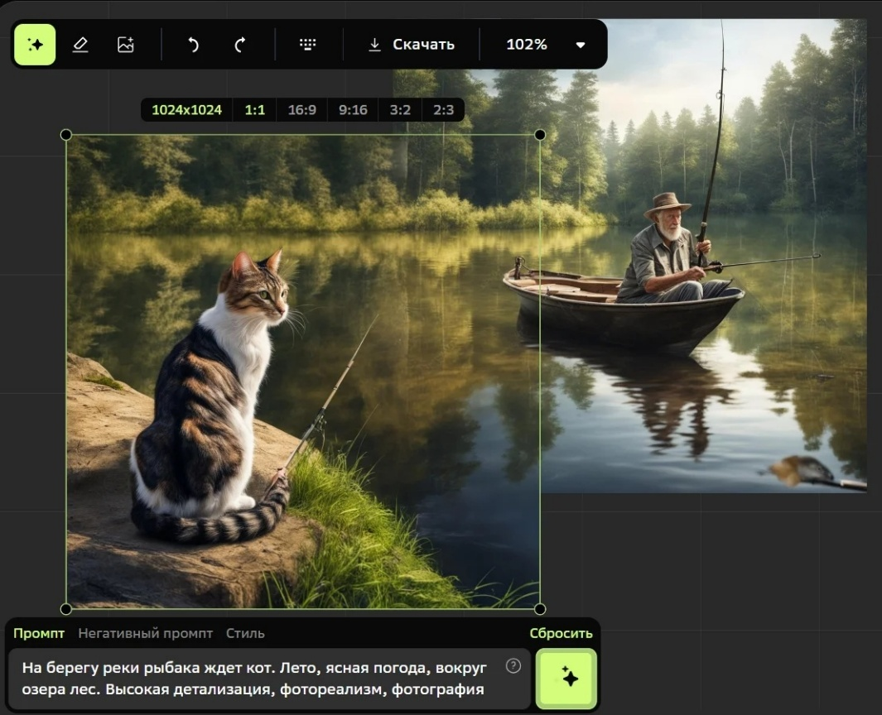
Дорисованные детали на исходном сгенерированном изображении.

Генерация анимации.
В сервисе доступна генерация анимационных роликов. Пользователь может написать текстовый запрос для нескольких сцен, длительностью 4 секунды каждая, добавлять или удалять дополнительные сцены и их описания. Чем больше описано сцен — тем дольше ждать окончания генерации.

Генерация коротких видео.
Генерация видео происходит более сложно, чем анимации, у нее пока нет расширенных настроек и для всего видеоролика имеется только одно окно для ввода текстового запроса. Время генерации видео, в среднем, — около 4 минут.
Дополнительно стоит отметить, что сервис полностью русскоязычный, интуитивно-понятный и имеет подсказки и горячие клавиши для работы в редакторе. Нейросеть адаптирована под российского пользователя, она знает советские мультфильмы, русские сказки и стилистику народных промыслов. Может создать изображение в манере известных художников (Пикассо, Малевич и других).
Пользователю предлагается выбрать стиль и размер картинки, разрешение меняется в зависимости от соотношения сторон (максимум 1024×1024). Иллюстрации получаются реалистичные, но иногда с ошибками и лишними деталями.
Официальной страницей Kandinsky, где можно попробовать работу в самой свежей версии и все его функции тут (в списке литературы будет адрес ссылки), но также существуют боты в VK и Максе (на базе Гигачат) и умные устройства под управлением «Салют ТВ» (ограниченный функционал).

3.4 Нейросеть Алиса.
Нейросеть Алиса раньше называлась YandexGPT, потому что работает по аналогии с ChatGPT: здесь можно общаться с помощником в формате текстовой беседы или голосом, в основе чата — большая языковая модель YandexGPT.
Базовый способ использования Алисы — ведение диалога с нейросетью в специальном чате. Это напоминает общение с живым человеком. Нейросеть была обучена на текстовых данных — множестве литературных корпусов, созданных человечеством за всю многовековую историю. Поэтому общение ведётся как бы с человеком, который многое знает — но не с реальным, а виртуальным.
Лицом модели YandexGPT выступает голосовой помощник Алиса — виртуальный ассистент компании Яндекс. Именно через нее происходит взаимодействие с нейросетью — эдакая Алиса GPT. Общаться с Алисой можно как на специальной странице в браузере, так и в мобильном приложении. Помощник умеет распознавать изображения и файлы, генерировать картинки, искать в интернете, работать в режиме рассуждений, отвечать голосом. В настройках сервиса можно включить тихий режим: Алиса будет отвечать только текстом, даже если вы обратились к ней голосом.

Как устроен чат с Алисой.
В настольной версии список бесед находится слева, а в мобильной — скрыт за кнопкой меню. Чаты синхронизируются между устройствами: можно даже сохранить диалог с «Яндекс Станцией», а затем продолжить его со смартфона или компьютера.
Переписка выглядит так же, как и в других чат-ботах. Поле ввода запроса находится внизу, там же — выбор режимов. Любой диалог можно удалить, нажав на три точки рядом с его названием.

Поисковая система Яндекса.
Некоторые поисковые запросы, помимо стандартной выдачи, дополняются краткой информацией от сервиса Алиса ai, в основе которого лежит YandexGPT.
Соответственно, в поисковой системе Яндекса есть два вида поиска:
- обычный поиск;
- поиск с Алиса ai.
Если поисковая система решает, что на запрос можно ответить с помощью YandexGPT, она автоматически активирует Алису и дополняет поисковую выдачу информацией от нейросети.
При этом поисковый запрос можно дополнить в компактном диалоговом окне, задав уточняющие вопросы.
Если поисковая система самостоятельно не включила в выдачу ответ YandexGPT, то его можно запросить вручную, перейдя во вкладку Алиса ai.
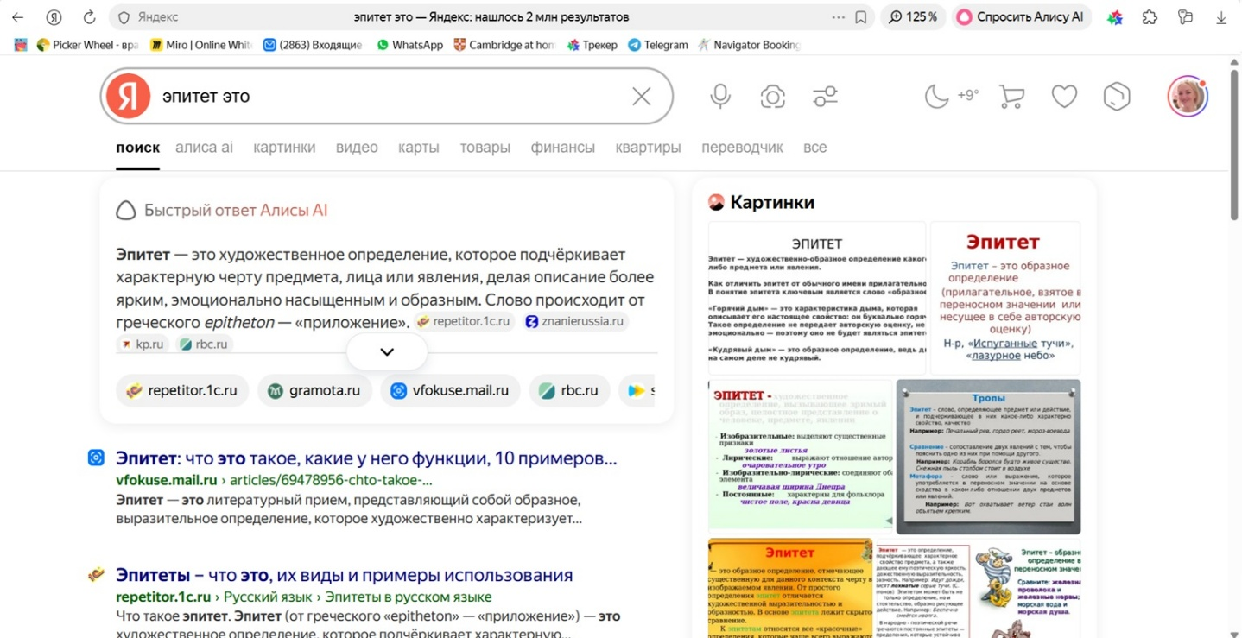

Генерация текста.
Как и любая языковая модель, YandexGPT заточена под работу с текстами. Нейросеть способна с нуля написать рассказ, деловое письмо, заявление, рекламный сценарий, пост для соцсети и так далее.
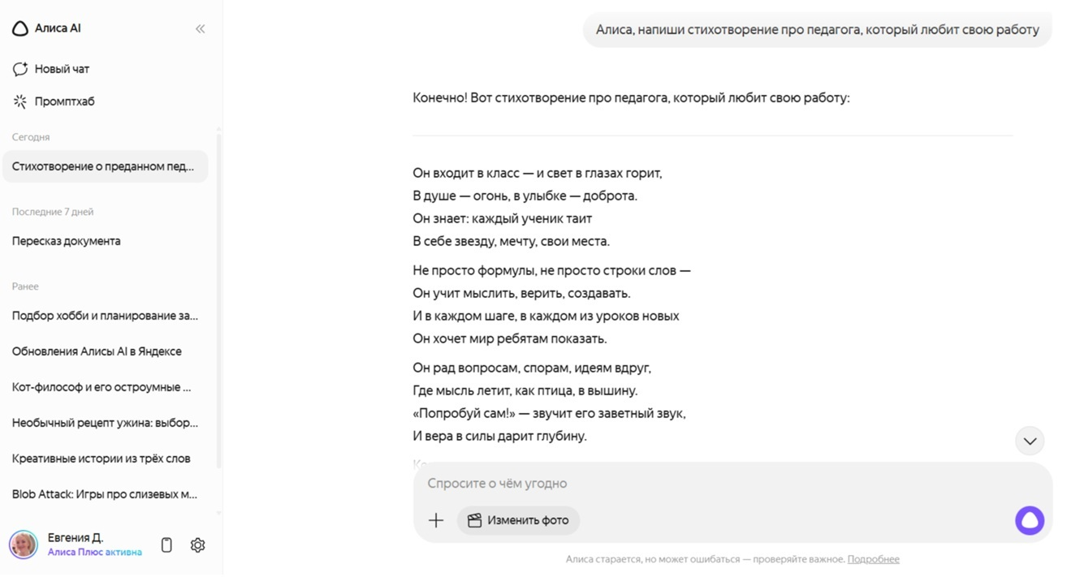
Пример создания стихотворения по запросу.

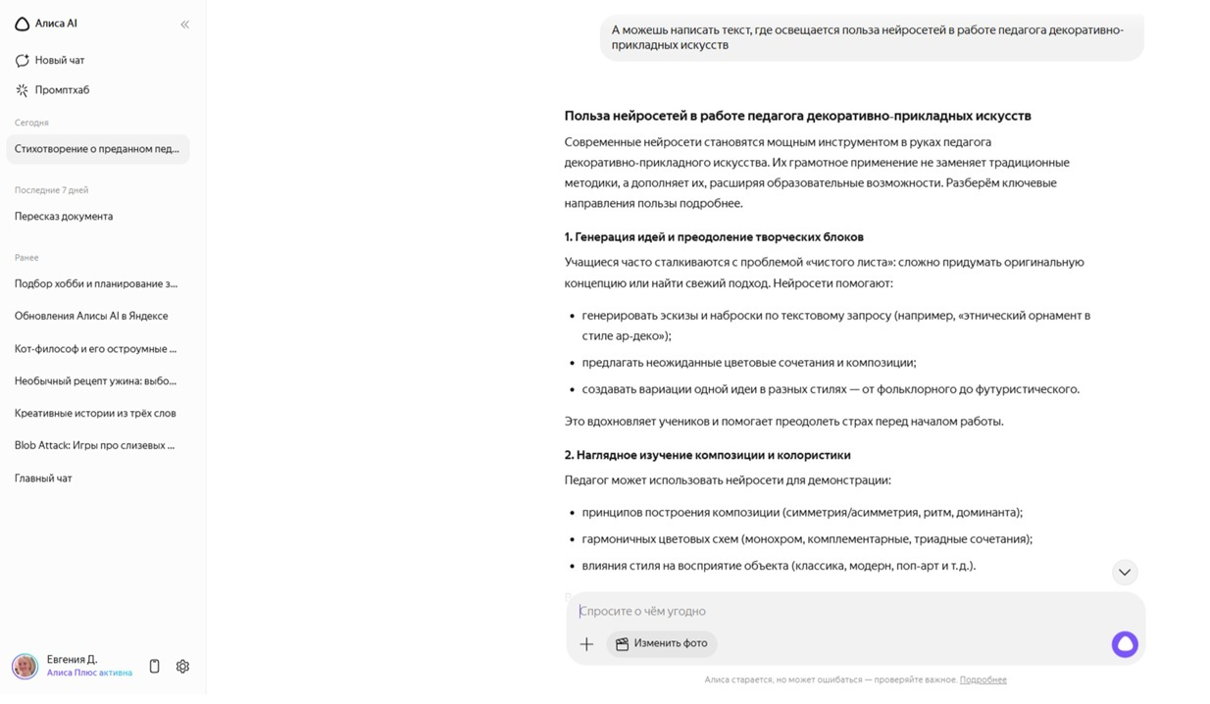
Пример фрагмента генерации текста по запросу.

Алиса может отредактировать уже готовый текст — исправить ошибки, переписать в нужный формат или составить краткий пересказ. Это также может быть ответ на вопрос или текст, который содержит не факты, а эмоциональные оценки (например, нужно кого-то похвалить или написать поздравление).

Улучшение текста.
С помощью Алисы можно улучшить текст, указав конкретные параметры для изменения. Например, можно сделать проще несколько абзацев текст или весь.
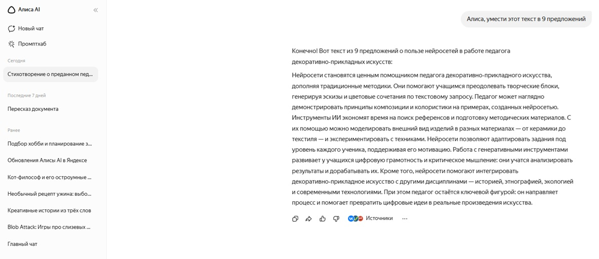
Пример улучшения текста.

Перевод и пересказ текстов.
С помощью нейросети можно перевести практически любой текст на иностранном языке, для это нужно отправить запрос примерно так: «Сделай точный перевод текста на русский язык (далее текст).
Если нужно быстро понять смысл статьи, поможет встроенная в браузер функция — пересказать кратко. В поисковой строке появился одноимённый значок. Если на него нажать, робот выдаст тезисный пересказ материала на русском.

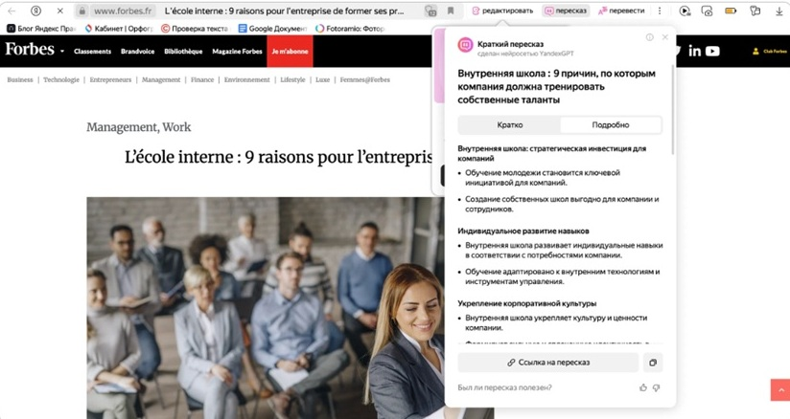
Запрос на краткий пересказ (автоперевод на русский).

Работа с файлами.
Алиса может проанализировать текстовый документ в форматах .doc, .docx, .pdf или .txt. Чтобы добавить документ, нажмите на кнопку «+» и выберите «Добавить фото или файл», а затем задайте вопрос. К примеру, можно загрузить договор и попросить объяснить непонятные положения.
С фотографиями сервис тоже работает. Нейросеть поймет, что изображено на картинке. Так например, легко выяснить что за растение перед вами и как за ним ухаживать.

Решение задач.
Алиса может решать задачи практически любой сложности в самых разных областях. Например, можно попросить объяснить неоднозначную математическую задачку на проценты.

Генерация картинки.
За создание изображений отвечает другая нейросеть «Яндекса» — YandexART. Она же работает внутри приложения «Шедеврум».
Начните запрос со слова «Нарисуй» — Алиса поймет и запустит генерацию картинки. Или воспользуйтесь кнопкой в меню режимов: тогда появится выбор стиля и соотношения сторон. Здесь же можно попросить алгоритм создать сразу четыре изображения, чтобы выбрать самый удачный вариант.
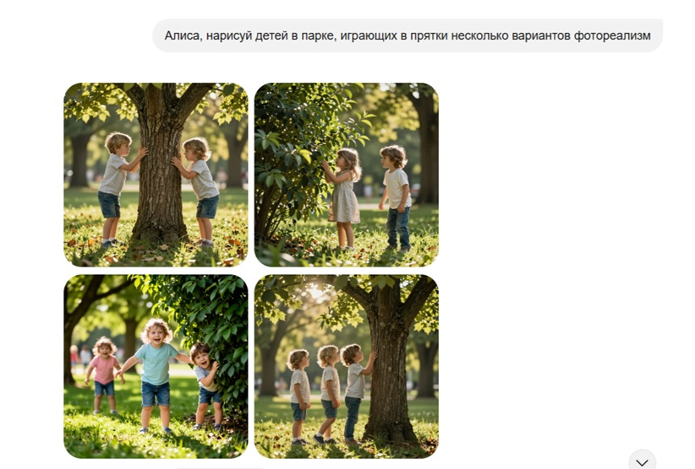

Оживление и объединение фото.
Нейросеть превращает картинку в четырехсекундную анимацию или объединяет несколько изображений в одно. На генерацию уходит около 30 секунд.
Чтобы воспользоваться функцией, нажмите на кнопку «Оживить фото», «Объединить» или «Изменить» в меню выбора режимов. Приложение предложит загрузить референс и описать сюжет. Нейросеть также может придумать сюжет сама: для этого есть соответствующая кнопка.
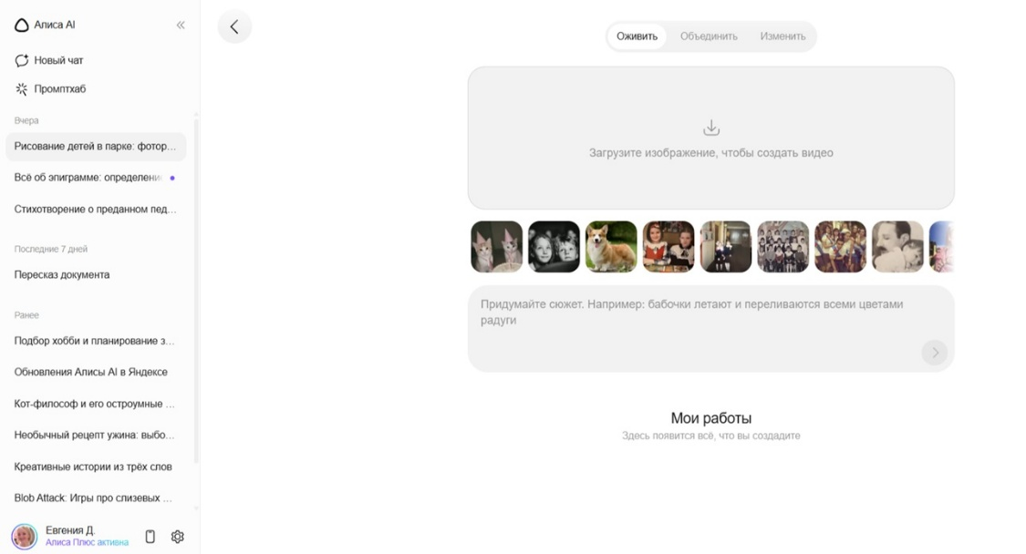
Недавно «Яндекс» запустил новый сервис «Промптхаб» — масштабную онлайн-площадку, предназначенную для обмена готовыми сценариями использования нейросетей (промптами). Ключевая цель проекта — сделать возможности искусственного интеллекта доступными для самой широкой аудитории, включая пользователей, не имеющих специальных знаний в этой области.
Важно понимать, что Алиса является частью широкой экосистемы Яндекса: нейросеть интегрирована со многими сервисами компании. Существуют несколько каналов взаимодействия с ней — для каждого требуется авторизация по Яндекс ID.
Нейросеть может построить маршрут от одной точки к другой. Например, можно попросить Алису показать схему проезда от вокзала до определенной точки или создать маршрут по местам славы.
Помощник сперва коротко опишет маршрут, после чего предложит перейти в Яндекс Карты для детального рассмотрения пути.
Умные колонки и телевизоры, использующие виртуального ассистента Алису, позволяют взаимодействовать с YandexGPT с помощью голосовых команд. Таким образом, даже дискретные устройства Яндекса тесно интегрированы с моделью YandexGPT.

- Заключение.
Нейросети существенно повышают удобство работы педагога дополнительного образования, оптимизируя административные процессы и расширяя дидактические возможности. При грамотном внедрении они становятся мощным инструментом для создания гибких, увлекательных и результативных образовательных программ.
Для максимально эффективного и удобного использования нейросетей педагогу дополнительного образования стоит рассматривать ИИ как ассистента, а не замену профессиональной экспертизы. Также следует выбирать инструменты с учётом специфики и комбинировать автоматизацию рутинных задач с творческим подходом к построению занятий.
- Список использованной литературы.
- https://astanahub.com/ru/blog/v-chiom-raznitsa-mezhdu-neirosetiami-i-iskusstvennym-intellektom
- https://www.iphones.ru/iNotes/ii-mashinnoe-obuchenie-i-neyroseti-eti-ponyatiya-putayut-dazhe-v-novostyah-a-my-obyasnim-na-palcah-i-primerah
- https://serverflow.ru/blog/stati/v-chyem-raznitsa-mezhdu-iskusstvennym-intellektom-i-neyrosetyami/
- https://skyeng.ru/it-industry/it/ii-i-neyroset-v-chem-otlichiya-i-osobennosti/
- https://4brain.ru/blog/neiroseti-i-ii-prednaznachenie-osobennosti-i-razlichiya/
- https://hi-tech.mail.ru/review/109792-kak-polzovatsya-nejrosetyu-kandinsky/
- https://t-j.ru/gigachat-review/?utm_referrer=https%3A%2F%2Fyandex.ru%2F
- https://hi-tech.mail.ru/review/109793-kak-polzovatsya-nejrosetyu-gigachat/
- https://practicum.yandex.ru/blog/neyroset-yandexgpt-kak-polzovatsya/
- https://tproger.ru/articles/top-8-nejrosetej-s-besplatnym-dostupom-k-gpt-na-russkom-yazyke---luchwie-besplatnye-ii-servisy-na-russkom
- https://timeweb.cloud/blog/nejroset-yandeksa-chto-eto-i-kak-polzovatsya
- https://t-j.ru/chat-with-alice/?utm_referrer=https%3A%2F%2Fyandex.ru%2F
- Нейросеть Kandinsky - https://www.sberbank.ru/ru/person/kandinsky
- Нейросеть GigaChat - https://giga.chat/
- Нейросеть Алиса - https://alice.yandex.ru/

